Jeudi 19 juin 2025 CM1/CM2

CM 34 J

Thursday 19th june

8h45 : Accueil

Appel, appel cantine, mot du jour : la croissance

8h45 : Opérations

CM1 : 14 721 : 14 = **1 051,5 (reste 0)**

3 254 x 147 = **478 338**

CM2 : 5 412 : 25 = **216,48 (reste 0)**

2 714 x 521 = **1 413 994**

8h50 : Calcul mental CM1

Obj : Revoir les techniques de calcul mental en revoyant les tables Leçon CM4

Echauffement : Suis les instructions :

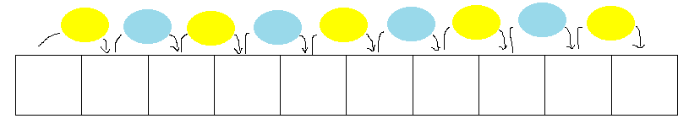

7 **49 490 4,9 0,7 3,5 7 0,7 70 490**

x 7

x 100

: 10

x 2

x 5

: 7

: 100

x 10

x 7

Calcul automatisé : Relie l’opération à son résultat.

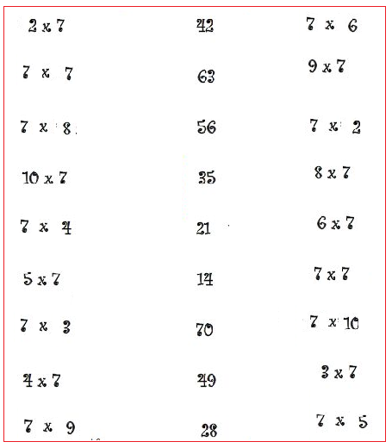

Problème : Cela fait 8 fois que Nicolas se ressert en frites. À chaque fois, il en prend 7. Combien Nicolas a-t-il pris de frites en tout ?

**Il a pris 56 frites.**

Calcul réfléchi :

3 x 7 000 = **21 000** **3 500** = 700 x 5 70 x 80 = **5 600**

140 = 7 x **20**  21 = 7 x **3** 70 x **0,09** = 6,3

7 : 7 = **1** **60** = 420 : 7 2100 : 7 = **300**

2 x 2 x 7 = **28**

Problème : Un tour de terrain correspond à 40 plots. Zack a effectué 7 tours de terrain. Combien Zack a-t-il franchi de plots en tout ?

**Il a franchi 280 plots.**

Clap : 4 x 70, 8 x 70, 9 x 700, 5 x 70, 8 x 700 🡺 **280, 560, 6 300, 350, 5 600**

8h50 : Calcul mental CM2

Obj : Revoir les techniques de calcul mental en revoyant les tables Leçon CM4

Echauffement : Suis les instructions :



7 **70 490 4,9 49 7 1 10 0,1 0,7**

x 7

: 100

x 10

: 7

:7

x 10

x 0,01

x 7

x 10

Calcul automatisé : Relie l’opération à son résultat.

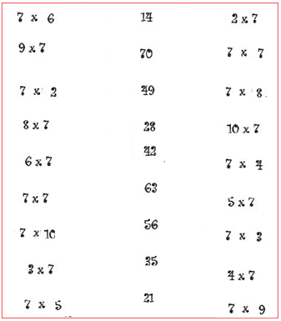

Problème : Un tour de terrain correspond à 30 plots. Mohamed a effectué 7 tours de terrain. Combien Mohamed a-t-il franchi de plots en tout ?

**Il a franchi 210 plots**.

Calcul réfléchi :

3 x 0,007 = **0,021** **0,35** = 0,07 x 5 70 x 80 = **5 600**

4 x 0,7 = **2,8** **6** x 7 = 42 **700** = 4900 : 7

8 x 7 x 2 = **112** **126** = 2 x 9 x 7 **0** = 0 x 7 x 2

**107** = 1 x 107

Problème : Cela fait 7 fois que Julien se ressert en frites. À chaque fois, il en prend 7. Combien Julien a-t-il pris de frites en tout ?

**Il a pris 49 frites.**

Clap : 3 x 70, 7 x 70, 8 x 700, 9 x 70, 6 x 700 🡺 **210, 490, 5 600, 630, 4 200**

9h05 : Calcul en ligne CM2

Leçon CL5

Fais des réductions de fractions pour retrouver les unités.

Exemple :

9h05 : Calcul en ligne CM1

Leçon CL5

Trouve les compléments à 1 unité ou 2 unités par addition et fais

des réductions de fractions pour retrouver les unités.

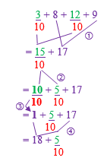

49 **= 6 + 1**

8 **8**

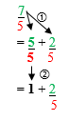Exemples : 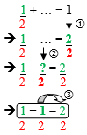

1 + **7** = 2

4 **4**

2 + **2** = 1

4 **4**

4 + **6** = 2

5 **5**

25 + 3 + 8 + 4 =

5 5

**33 + 7 = 13 + 3**

**5 5**

22 + 1 + 4 + 16 =

10 10 10

**42 + 1 = 5 + 2**

**10 10**

28 **= 5 + 3**

5 **5**

34 **= 5 + 4**

6 **6**

7 + 9 + 4 + 6 =

3 3 3

**22 + 4 = 11 + 1**

**3 3**

39 **= 5 + 4**

7 **7**

9h10 : Dictée de phrase

CM1 : Je joue avec la balle rouge.

CM2 : Nous jouons avec le ballon bleu.

9h15 : Mathématiques

Obj : Savoir utiliser ses acquis

Calcul mental coloriage magique fin fiche 36

9h15 : Mathématiques

Obj : Savoir utiliser ses acquis

Calcul mental coloriage magique fin fiche 32

10h30 : RECREATION

10h45 : Géographie

Voir G13 : Habiter un éco-quartier

11h45 : REPAS

13h30 : Ecriture des devoirs

Pour jeudi 26 juin :

Piscine : Ne pas oublier son sac : gel douche, bonnet (obligatoire sinon pas de piscine), serviette, maillot de bain (une pièce pour les filles, slip de bain pour les garçons), lunettes facultatives (ne seront pas utilisées pour le contrôle de fin de période), chaussettes de piscine (si verrues plantaires).

13h30 : Fluence deuxième lecture et gammes de lecture.

13h35 : Je lis, je comprends CM1/CM2

Jeudi

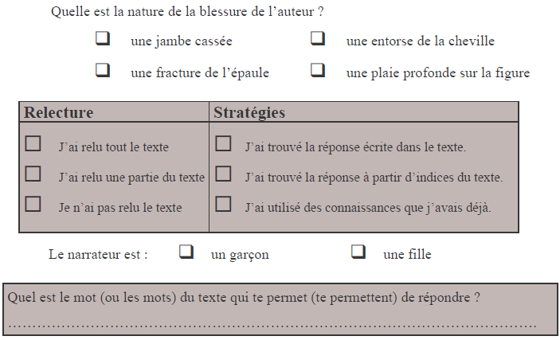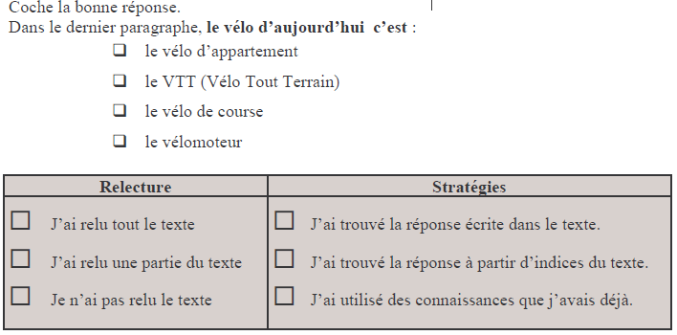

**écrasée, regardée**

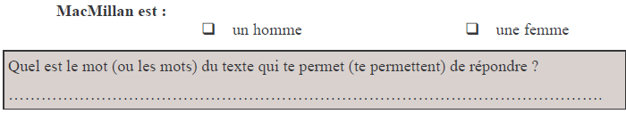

**inventif, astucieux**

Vendredi

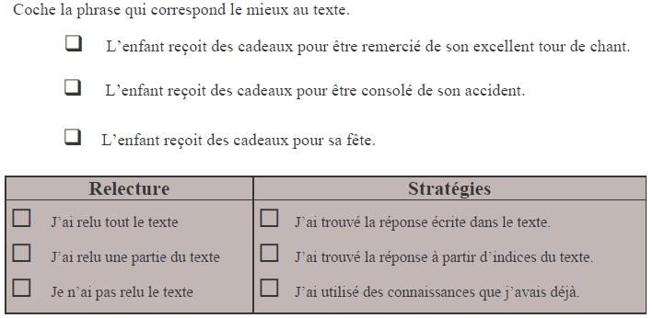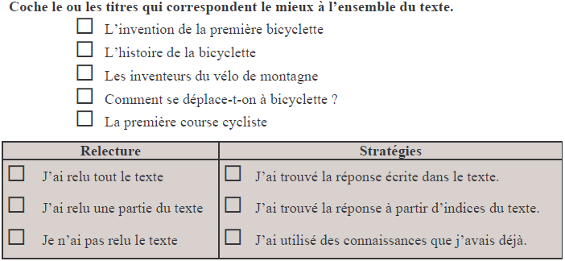

13h40 : Anglais Rituel

Thursday 19th June

Fiche de révision 1 : Vocabulary : Colours, animals, body or foods

14h00 : E.P.S

Piscine

16h00 : Education Civique

Revoir les gestes de premiers secours

16h15 : Education musicale

Obj : Apprendre une chanson en rythme.

Chant (écocitoyen) : écocitoyen <https://www.youtube.com/watch?v=zaRP6JV2dOQ>

Une balade en forêt les enfantastiques <https://www.youtube.com/watch?v=Jj5DtFqj8aw>

Aux arbres citoyens <https://www.youtube.com/watch?v=U8DD1c24bwk>

Un monde parfait : <https://www.youtube.com/watch?v=y8p0BxMykqg>,

BONNE ET HEUREUSE ANNEE <https://www.youtube.com/watch?v=XW56nJc3XPA>

Toi mon soleil Dominique Dimey <https://www.youtube.com/watch?v=495p-DxreT0>

Madame nature Aldebert <https://www.youtube.com/watch?v=VvWlNuiHyPU>

Les enfants du monde <https://www.youtube.com/watch?v=_aXA1jRXWnk>

Lettre à la terre <https://www.youtube.com/watch?v=kIp79DchRBY>

Sauver le monde par Kids United <https://www.youtube.com/watch?v=ZQ6eFVGArAM>

La Terre en Colère <https://www.youtube.com/watch?v=66qsEHJvARI>